# Упражнения: Диаграми

Състояние на настоящия учебен материал:



## Въпроси:

1. Какво са данни?
2. Избройте предимствата на ел. таблици.
3. Какви са основните елементи на ел. таблици?
4. Как се образува адрес на клетка?
5. По какви начини може да бъде форматирана една клетка.
6. Какво представляват диаграмите?
7. Какви са елементите на диаграмите?
8. Колко и какви видове диаграми има?

## Задачи:

### 1. Температура в различни български градове

Създайте таблица, **подобна на снимката**. Потърсете в **интернет** каква е **днешната температура** в **дадените** **градове** и попълнете таблицата. **Датата** трябва да е във **формат** **DD-MM-YYYY**, а **температурата** да е в **стил** "**Bold**".

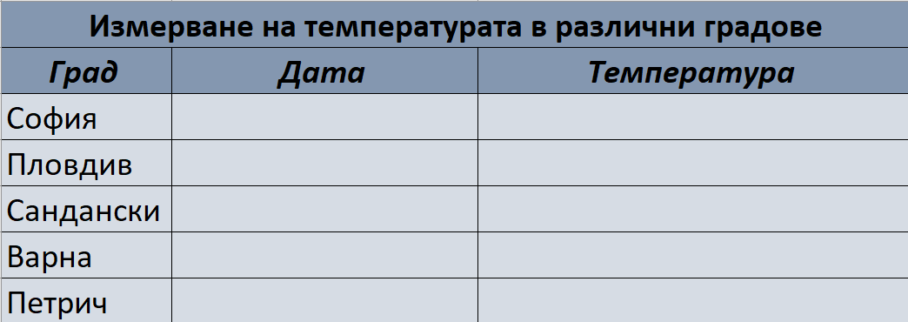

### 2. Диаграма за температурата в различни български градове

Като изпозвате попълнената **таблица от миналата задача**, изведе **подходяща диаграма**. Диаграмата трябва **добре** да **визуализира информацията** от таблицата.

### 3. Учителски дневник

Създайте **нова** таблица, **подобна на снимката**. Попълнете я с **избрана от вас информация**. Под секцията ученик се изписва **име** и **фамилия** на ученика, а оценката трябва да е **цяло число** от **2** до **6**. Накрая трябва да направите **колонна диаграма** с всички ученици.

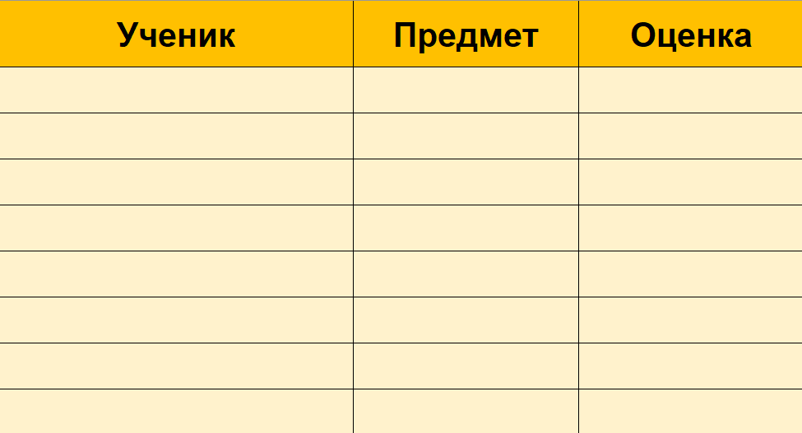

### 4. Ветеринарна клиника "Щастие"

Създайте сами и попълнете таблица в Excel, която да съдържа информация за броя животни във ветеринарна клиника "Щастие". Накрая, като изведете кръгова диаграма, трябва да изглежда подобно на снимката.

